Cwestiynau ar Ynni Cymunedol i’r Pleidiau Gwleidyddol

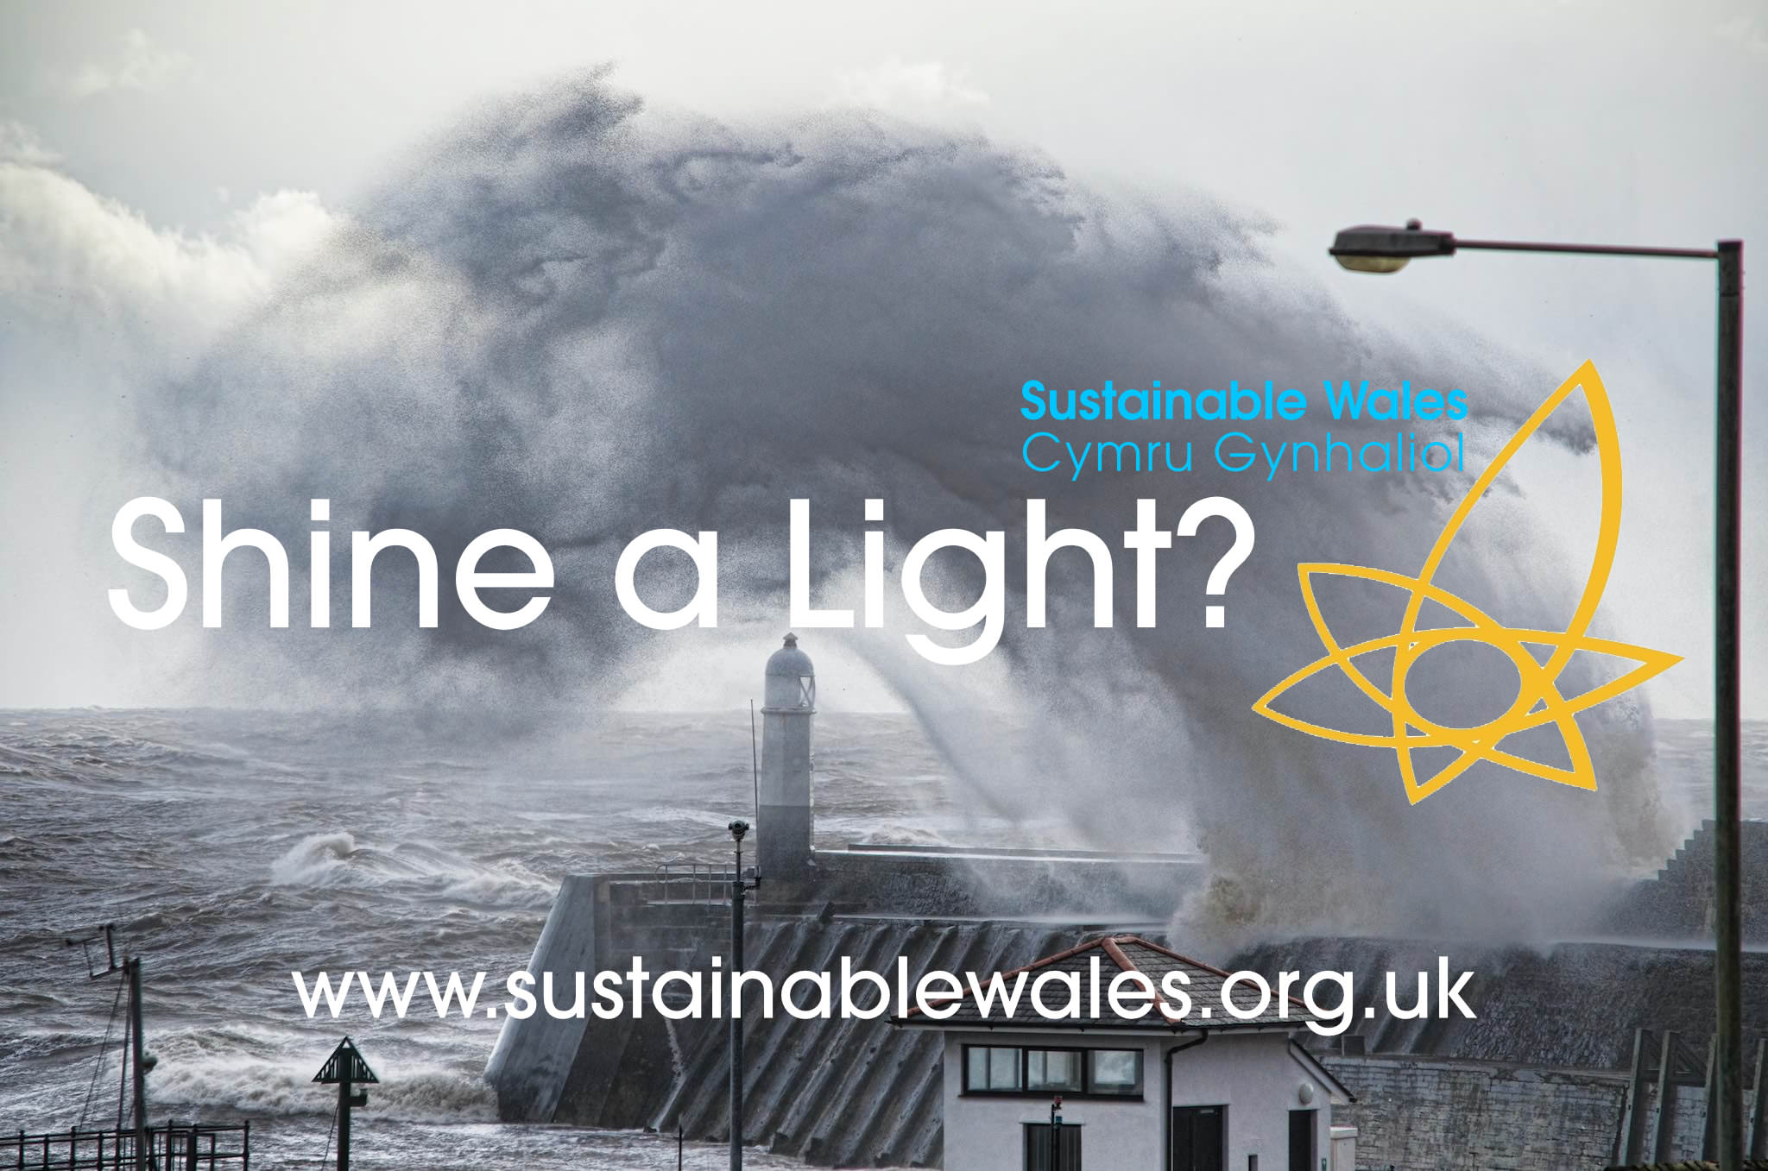

Cwestiynau ar Ynni Cymunedol i’r Pleidiau Gwleidyddol

Dyma rai cwestiynau y gallech eu gofyn i aelodau yn y Cynulliad.

Mae aelodau Ynni Cymunedol Cymru eisiau gweld:
- Targedau ar gyfer ynni cymunedol yng Nghymru
- Hawl i gael cyflenwad lleol
- Hwyluso’r broses gynllunio ar gyfer Ynni Adnewyddadwy Cymunedol
- Camau i lacio cyfyngiadau ar y grid
- Hawl i brynu cymunedol yng Nghymru
- Cefnogaeth gydlynol a chytûn i Ynni Cymunedol yng Nghymru

Ydych chi wedi gweld Ffilm Cymru Gynhaliol ar Ynni Cymunedol? Sut fyddech chi’n gweithredu ar rai o’r pynciau a’r cyfleon a amlinellir yn y ffilm?

https://youtu.be/9aTjFGCKKHE

A fyddai eich plaid chi’n hybu’r argymhellion a amlinellir yn ‘Dyfodol Ynni Craffach i Gymru’ a baratowyd gan Bwyllgor Amgylchedd a Chynaliadwyedd y Cynulliad Cenedlaethol ac a gyhoeddwyd ym mis Mawrth 2016 i gefnogi’r newid i gyflenwad ynni adnewyddol lleol yng Nghymru?

- Sefydlu cwmni gwasanaeth ynni 'ymbarél' dielw, a fyddai’n caniatáu i awdurdodau lleol, dinas-ranbarthau neu gymunedau gynnig cyflenwad ynni yn lleol

- Annog Llywodraeth y Deyrnas Unedig i alluogi Ofgem i ganiatáu blaenoriaethu cyflenwad lleol i ddefnyddwyr lleol

- Ceisio diwallu holl anghenion ynni Cymru drwy ffynonellau adnewyddadwy yng nghyd-destun yr angen i dorri o leiaf 80% ar ei hallyriadau carbon erbyn 2050.

- Sefydlu bod targedau ar gyfer lleihau allyriadau yn dod yn ddyletswyddau lleol i awdurdodau lleol.

- Cael mwy o lais yn y modd y mae'r grid, Gweithredwyr y Rhwydwaith Dosbarthu a chwmnïau ynni yn gweithredu

- Darparu a hwyluso cefnogaeth i storio ynni er mwyn hyrwyddo cyflenwi lleol.

- Diwygio a mireinio polisi cynllunio i roi blaenoriaeth i brosiectau ynni adnewyddadwy lleol a chymunedol.

- Darparu cefnogaeth a chyngor i brosiectau ynni cymunedol lleol ar bob lefel o lywodraeth gan gynorthwyo a chydweithio ag Ynni Cymunedol Cymru a phartneriaid megis Cronfa Fancio Cymunedol Robert Owen (ROCBF) ar drefniadau ariannu amgen ar gyfer cynlluniau.

Beth all Cymru ei wneud i oresgyn yr heriau a osodwyd gan Lywodraeth y Deyrnas Unedig yn San Steffan wrth iddi leihau’r Tariff Bwydo-i-mewn a dileu’r Cynllun Buddsoddi mewn Mentrau i rai sy’n buddsoddi mewn Ynni Cymunedol?

- A fyddai eich plaid yn cefnogi ‘Tariff Bwydo-i-mewn’ ar wahân i Gymru ar gyfer ynni adnewyddol a chymunedol a gynhyrchir yng Nghymru?
- Caniatáu defnyddio adeiladau a thir cyhoeddus ar gyfer Ynni Cymunedol?
- Prynu eich trydan o ffynonellau Ynni Adnewyddol Cymreig?

Sut fyddech chi’n argymell goresgyn her y grid trydan hen-ffasiwn a chyfyngol yng Nghymru?

- A ddylai fod ‘grid trydan Cymreig’, a phwy ddylai fod yn berchen arno?
- A ddylai Llywodraeth Cymru fuddsoddi mewn uwchraddio’r grid lle mae cyfyngiadau?

Pam nad yw eich plaid yn siarad yn fwy croyw am yr angen brys i ymateb i newid hinsawdd?

Mae’n debyg na fydd yr atomfa yn Hinkley C yn mynd yn ei blaen. Beth fyddech chi’n ei gynnig yn ei lle, a sut mae Ynni sydd mewn perchenogaeth leol yn rhan o’r ateb?

Pa bwerau Ynni y dylid eu datganoli i Gymru?

http://www.sustainablewales.org.uk/shine-a-light

